Detector MMD (Deteccion Morforlogica Multiescala) de ECG

Algoritmo:

- Preprocesado de la señal ECG (Filtro para quitar el ruido)
Usando filtrado morfológico.

Fo= señal original
Fb=señal de corrección de línea
F= señal después del preprocesado
B, Bo y Bc = se seleccionan basándose en las propiedades de las ondas características de ECG (elementos estructurales)

Fb= Fo o Bo ● Bc

F = ½ [(fo- fb) o B ● B + (fo-fb) ●B o B]

- Preprocesar los datos (Transformada morfológica multiescala)

M^{ds}_{f} (x)= max{f(t)} t e [x-s, x+s] + min{ f(t)} t e [x-s, x+s] – 2 f(x)
s

s = 20 para la base de datos MITBIH
15 para la base de datos QT

W * Fs > s (donde W es la anchura de la onda característica y Fs es la frecuencia de muestreo)

- Maximos y Minimos Locales (deteccion de Rpeaks)

Se usan Thf y Thr (umbrales) para detectar los R peaks en los mínimos locales en Thr
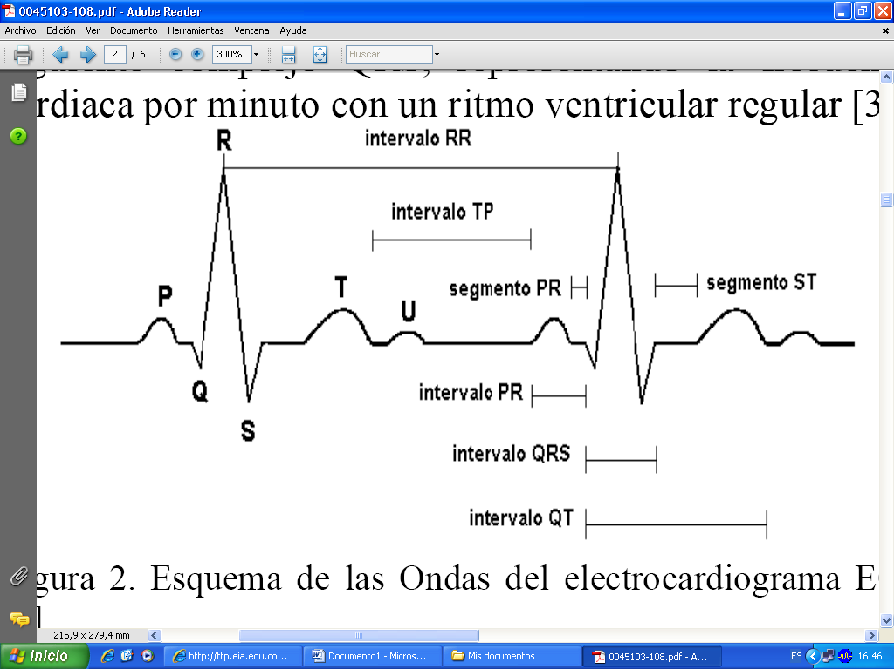
Thr < R peak

- Deteccion de la onda R
Para cada Rpeak,
R wave
Primer máximo local (izquierda) Primer máximo (derecha)

- Deteccion de la onda Q
En la onda R,
R wave
Primer mínimo local (a la izquierda) Q wave
Intervalo de detección =0,12 seg

- Deteccion de la onda S
En la onda R,
R wave
S wave Primer mínimo local (a la derecha)
Intervalo de detección =0,12 seg

- Onset & Offset de la onda P y la onda T
En la onda Q,

Q wave
2 maximos locales (a la izquierda) onset y offset de P wave

S wave*
onset y offset de T wave 2 maximos locales (a la derecha)

* en el paper es Q wave pero no estamos de acuerdo ¿podría ser una errata?

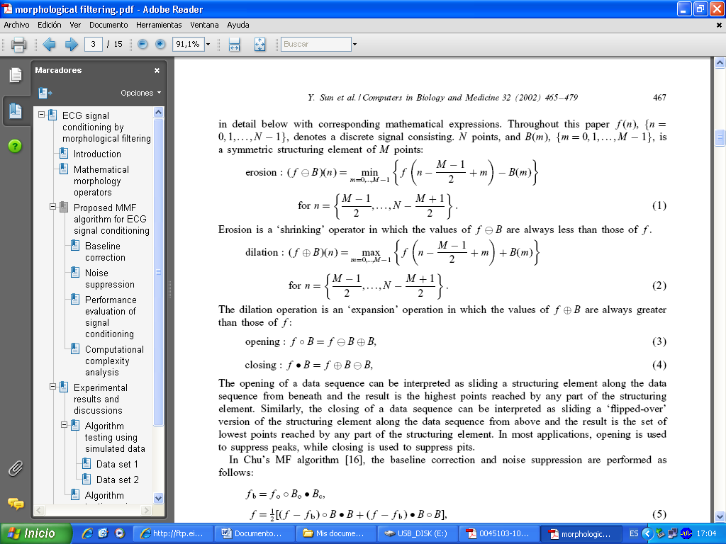

Preguntas

- Que valores tienen las mascaras B, Bo y Bc
- Están implementadas estas funciones en algún sitio
- Que valores damos a Thr y Thf (umbrales)
- Que debemos devolver, ya que la detección de QRS, P y T están relacionadas. (En el momento en que se detecta cada una o una vez detectadas las tres)

